Allergiudredning – Priktest og spirometri

Når du kommer til allergi udredning skal du afsætte ca. 45 min til besøget.
Allergiudredningen består af spirometri og en priktest som udføres af klinikpersonalet og til sidst en samtale hos lægen.
Spirometri er en undersøgelse hvor man undersøger lungefunktionen, ved at måle hvor meget og hvor hurtigt luften kan pustes ud af lungerne.
En priktest bruges til at teste for allergiske sygdomme. Priktesten bruges til at målrette en behandling af en evt. allergi.
Det er vigtigt, at der ikke er taget antihistamin 3 dage inden priktesten, undgå at smøre creme på armen den dag du skal have lavet priktest.
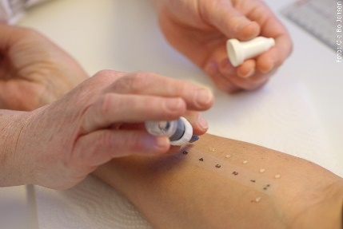
Hudpriktesten foregår således.
Der sættes et stykke tape på din underarm. Der dryppes en dråbe allergen (allergifremkaldende stof) på underarmen ud for hvert enkelt tal. Tapestrimlen indeholder et testfelt, hvor der kan dryppes en dråbe histamin, som alle mennesker reagerer på med kløe og hævelse

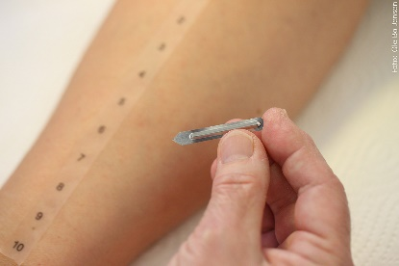
Klinikpersonalet bruger en lille nål kaldet en lancet til at prikke i huden med. Der prikkes gennem hver enkelt dråbe ned i huden, så stofferne kommer i kontakt med den underliggende hud. Det giver et lille stik, hver gang der prikkes i huden med lancetten, men det er ikke smertefuldt

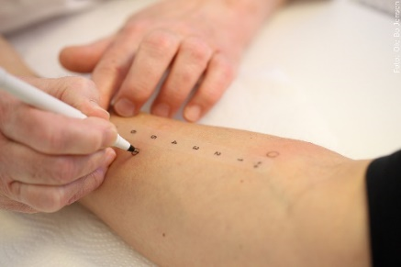
Når der er prikket ud for hvert enkelt tal, venter man 15 min., mens kroppen får tid til at reagere på de stoffer, der fremkalder allergi. Klinikpersonalet udfærdiger et skema, hvori resultaterne skrives ind. Klinikpersonalet ser efter eventuelle reaktioner i huden (rødme og hævelse) og markerer dem med en kuglepen.

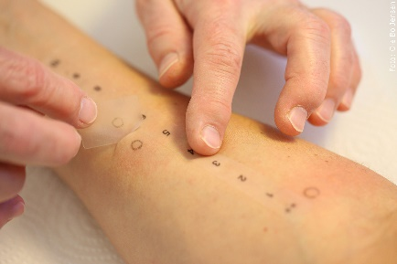
Reaktioner ud for bestemte tal kan betyde, at personen er allergisk over for netop disse stoffer. Er der ikke nogen reaktion ud for et tal, antyder det, at personen næppe er allergisk over for det pågældende stof
Hudreaktionen efter testen forsvinder hurtigt igen.

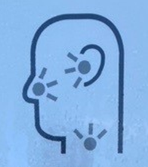
Øre-,Næse-,Halsklinikken Varde
Speciallæge Jalal Saadi
Søndertoften 22,6800 Varde, Telefon 32 223 226

